Clasifica los siguientes números en racionales o irracionales. En caso de que sean racionales halla su fracción generatriz.
- 12,323232… c) 0,1010010001… e) -3,33333… g) 6,54321

- 3,12345678… d) -4,24344444…. f) 66,001 h) -23,232323232…

¿Sabes jugar al dominó? Construye un cuadrado de 4 por 4 fichas utilizando las fichas que aparecen a continuación:
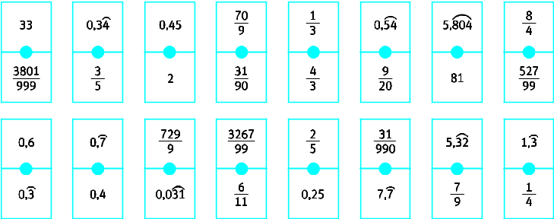

- Completa el crucigrama redondeando las cantidades a la cifra que se indica en cada caso.
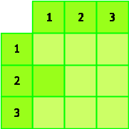
Horizontales:
1. De Madrid a Barcelona hay 621 km (redondea a la decena)
2. La valla mide 89,7 m de largo (redondea a la unidad)
3. En la hucha tengo 147,30 € (redondea a la unidad)
Verticales:
- Dos botellas de aceite cuestan 5,80 € (redondea a la unidad)
¡Estoy más solo que la …!
- El kilo de jamón pata negra cuesta 29,42 € (redondea a la décima)
- Famoso agente secreto

- ¿Qué aparato tiene mayor precisión?
A. Una balanza que indica 2,1 kg cuando pesa un cuerpo de 2 kg.
B. Un velocímetro que indica 39 km/h cuando vamos a 40 km/hora.

Pasos a seguir a) Calcular el error absoluto
b) Calcular el error relativo ( recuerda que es por 100)
c) comparar los dos datos

